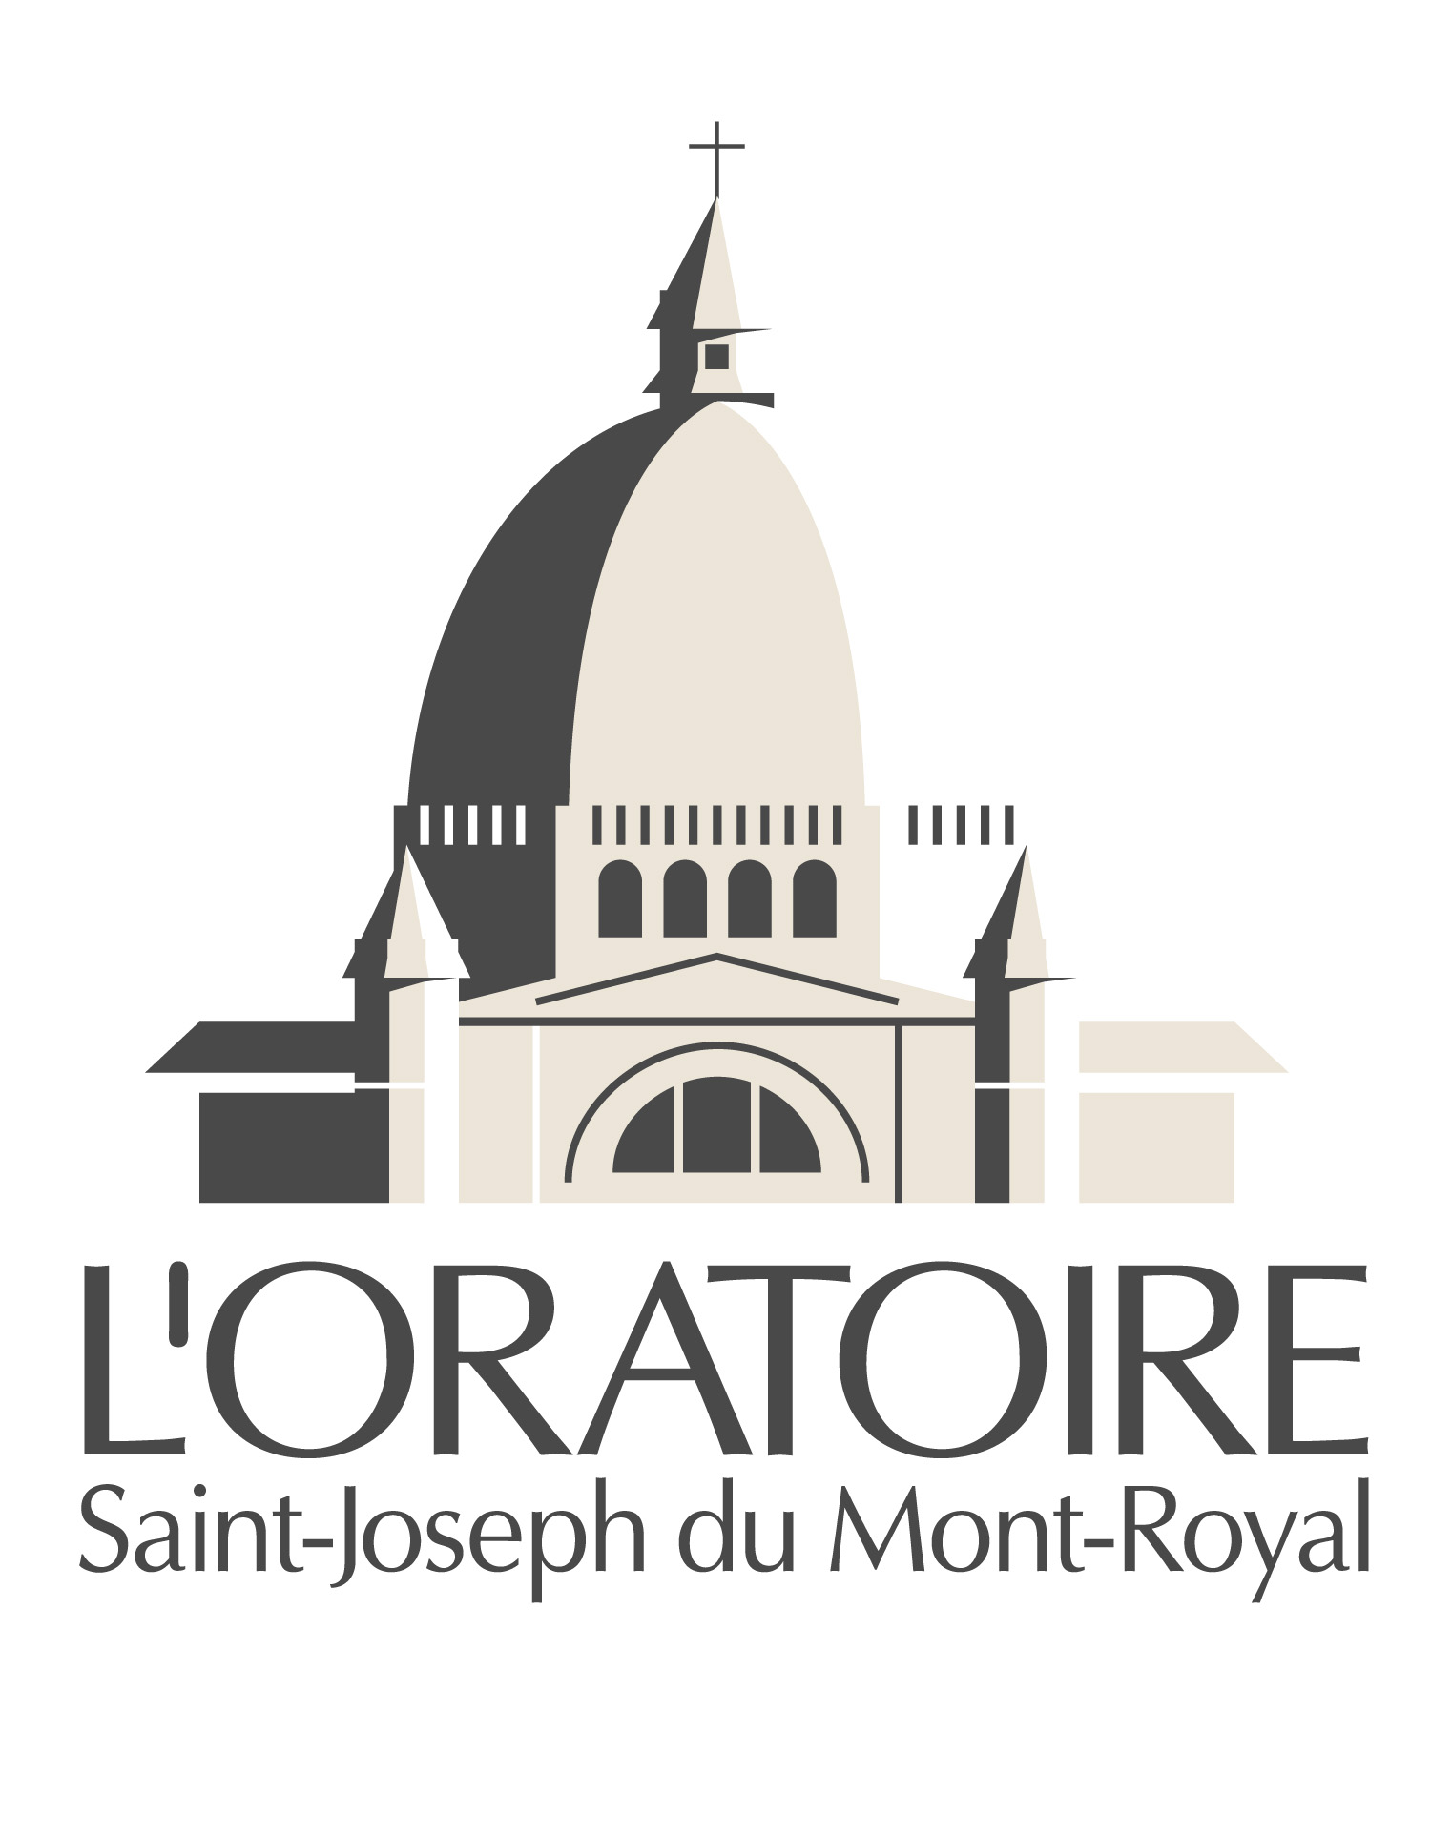

Vers la canonisation de frère André
Opportunité d’entrevue
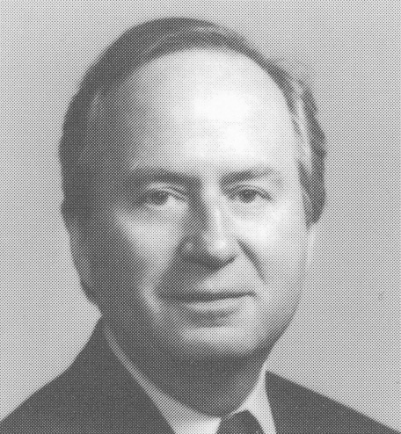

Jean-Guy Dubuc
Journaliste, écrivain, théologien; biographe de frère André

Ancien éditorialiste en chef à La Presse de Montréal et président-éditeur à La Tribune de Sherbrooke, prêtre du diocèse de Montréal, docteur en théologie, l’écrivain Jean-Guy Dubuc est aujourd’hui consultant en communication. La biographie qu’il a consacrée à frère André demeure « LA » référence incontournable.

Ordonné prêtre à la fin des années 1950, Jean-Guy Dubuc commence son ministère avec le cardinal Paul-Émile Léger, comme aumônier d’une escadrille de l’aviation canadienne, de la Jeunesse étudiante catholique avant de poursuivre ses études en Europe.

Déjà, se dessine son profil de communicateur : comédien au théâtre, professeur universitaire, directeur de revues diocésaines et de l’Office des Communications sociales, président de journaux, directeur de voyages, animateur et concepteur d’émissions à la télévision et à la radio.

Relevant toujours des nouveaux défis, il est aumônier dans le milieu hospitalier et dans des communautés religieuses. Il anime et prêche des retraites, collabore à différentes séries pour enfants dont la célèbre série L’évangile en papier à la Société Radio-Canada.

En 1971, il est appelé à travailler au quotidien La Presse dont il deviendra l’éditorialiste en chef. Il y contribue toujours à titre de pigiste. On retrouve Jean-Guy Dubuc œuvrant dans le milieu du cinéma, dans différents journaux, membre de plusieurs conseils d’administration.

Enfin, lié à l’Oratoire Saint-Joseph du Mont-Royal à Montréal à titre de directeur des communications, de conseiller en gestion et de rédacteur de 1994 à 1999, il continue son parcours de … prêtre de l’évangile.

Parmi ses écrits, on retrouve des milliers d’articles et plusieurs ouvrages, notamment :

- Le chrétien et la Terre des hommes
- Mass media, pour ou contre Dieu
- Nos valeurs en ébullition
- Le frère André, publié en 1996 aux Éditions Fides.

Jean-Guy Dubuc est disponible pour répondre aux questions des médias sur la vie et l’œuvre de frère André.

Pour prévoir une entrevue, veuillez contacter :

Elaine Mayrand Danielle Decelles
Massy-Forget relations publiques L’Oratoire Saint-Joseph du Mont-Royal
514 842-2455, poste 24 514 733-8216, poste 2711
514 718-2124 (cellulaire) 514 264-1764 (cellulaire)
emayrand@mfrp.com ddecelles@osj.qc.ca et www.saint-joseph.org

Le 16 février 2010

